Управление образования

администрации муниципального образования

Тимашевский район

**IX Всероссийская акция «Спорт — альтернатива пагубным привычкам»**конкурс

профессионального мастерства педагогов в номинации «Здоровьесберегающие технологии»

Методическая разработка открытого внеклассного мероприятия

ВЕСЁЛЫЕ СТАРТЫ

Автор: Бут А.В.

учитель физической культуры

МАОУ СОШ № 11

г. Тимашевск

Краснодарский край

***Цель:***

- пропаганда здорового образа жизни.

***Задачи:***

* улучшение здоровья учащихся
* заинтересовать родителей в необходимости занятий физическими упражнениями
* повышение эмоционального настроения
* воспитание взаимовыручки, самостоятельности, чувства ответственности
* привлечение старшеклассников в качестве судей

***Оборудование:***

гандбольные мячи - 3шт, - баскетбольные мячи- 3шт, волейбольные мячи - 3шт, скакалки – 3шт, большая скакалка- 1шт, гимнастические обручи - 9шт, гимнастические скамейки - 3 шт, фишки – 3шт.

***Условия, порядок проведения и награждение:***

1. В конкурсах принимают участие учащиеся 4-х классов***,*** состав команды 10 человек (5 мальчиков и 5 девочек).

2. В программу соревнований входят спортивные развлекательные конкурсы

3. Награждение команд.

**План мероприятия**

**Звучит песня**

В каждом маленьком ребенке,   
И в мальчике, и в девочке.   
Есть по двести грамм взрывчатки   
Или даже полкило.   
Должен он скакать и прыгать.   
Все хватать, ногами дрыгать,   
А иначе он взорвется   
Неизвестно от чего.

**Ведущий:** Добрый день, наши дорогие гости!

Сегодня мы собрались в этом прекрасном и светлом зале для того, чтобы провести не совсем обычное спортивное соревнование «Весёлые старты», в котором будут принимать участие команды 4-х классов.

Давайте поприветствуем участников соревнований, на нашей спортивной площадке!

**Ведущий:** Эй, команды смелые,

Дружные, умелые,

На площадку выходи,

Силу, ловкость покажи

**Ведущий:**

Пусть жюри весь ход сраженья,   
Без промашки проследит.   
Кто окажется дружнее,   
Тот того и победит.

**Давайте познакомимся с нашим жюри, которое сегодня представляют председатель судейской коллегии : Венцловская Светлана Исамутдиновна , члены судейской коллегии: Попова Наталья Ивановна и Субачева Татьяна Владимировна.**

**Ведущий.** Уважаемые судьи и болельщики, не будьте строги к нашим спортсменам. Команды к соревнованиям готовы, судьи приготовили протоколы, болельщики потирают руки! Всё готово для начала праздника.

Перед началом соревнований нам нужно вспомнить правила, которые никогда не должны нарушаться игроками:

Проигрывая, ни в коем случае сердиться, вредничать и обижаться нельзя!

Ведь проигравших сегодня быть не может, всех ждет только победа и Здоровье!

**1-Й КОНКУРС «Гладкий бег**»

Все участники команды находятся за стартовой линией в колонне по одному, в положении сидя на полу: ноги согнуты в коленях, руки в упоре сзади. По сигналу судьи 1-й участник поднимается с пола и пробегает за поворотную стойку, возвращаясь обратно, передает эстафету следующему участнику, обязательно коснувшись его плеча. Пробежавшие участники на пол не садятся, а стоя в колонне, ждут окончания эстафеты. Побеждает команда, преодолевшая всю эстафету за наименьшее время.



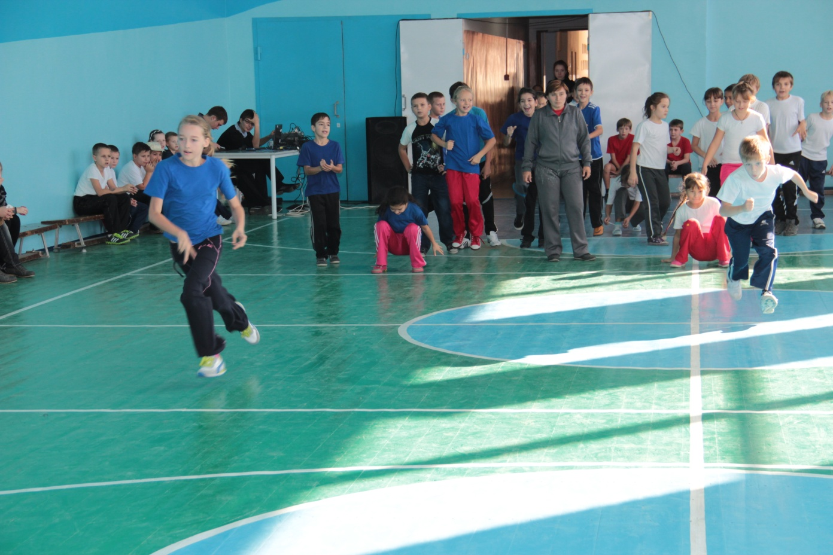

Наш следующий конкурс действительно трудный, но я уверен, что вы с ним справитесь.

**2-Й КОНКУРС «С мячами».**

Исходное положение: команда стоит в колонне по одному. Ноги на ширине плеч, дистанция между участниками – на вытянутые руки вперед. У первого участника в руках находится волейбольный мяч, у последнего участника – гандбольный. По сигналу судьи участник передаёт волейбольный мяч над головой сзади стоящему и т.д. В это же время по команде сзади стоящий игрок оббегает свою команду с любой стороны, становится первым и передаёт гандбольный мяч снизу между ног участнику стоящему сзади. Эстафета заканчивается, когда стартующий окажется на своем месте в колонне.

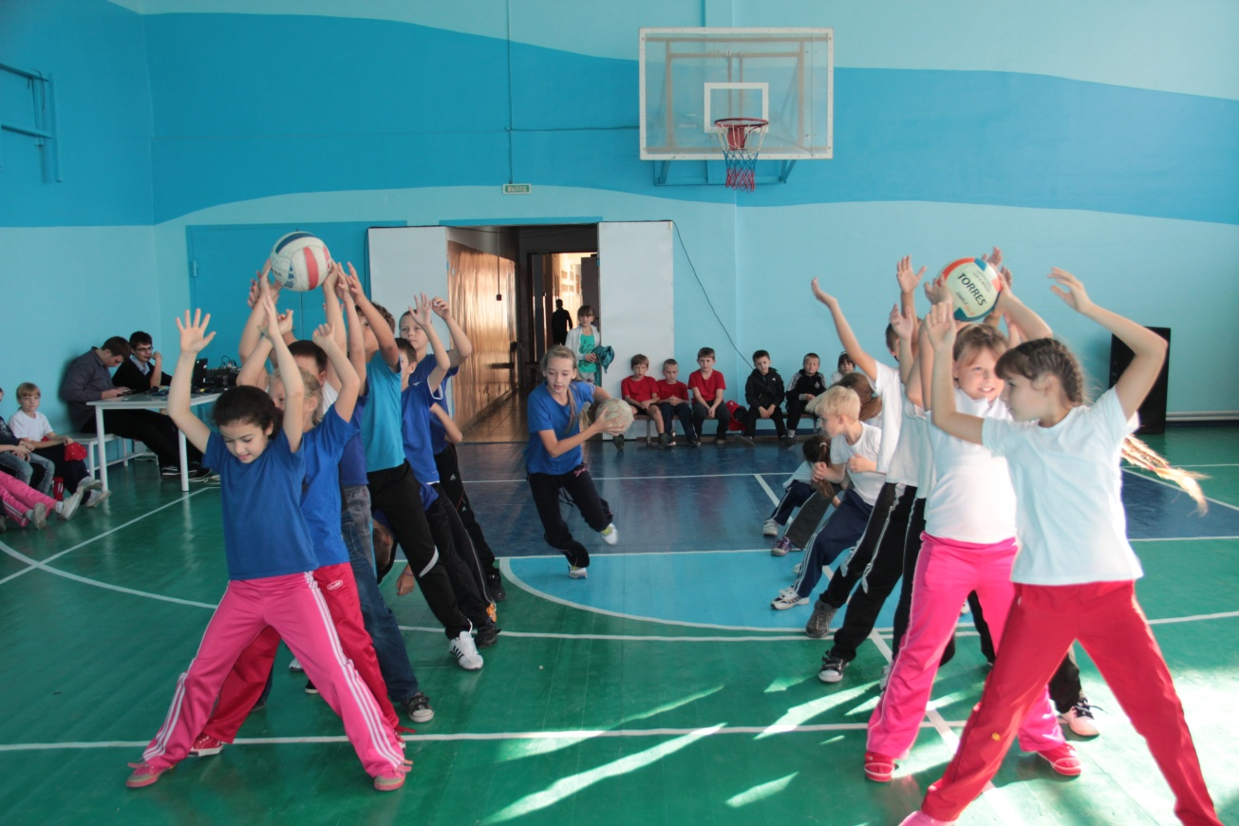**3-Й КОНКУРС «Мяч и обруч».**

Команда стоит в колонне по одному. На расстоянии 6 м, 9 м, 12 м от линии старта лежат гимнастические обручи. В первом обруче находится баскетбольный мяч, во втором обруче – волейбольный мяч, в третьем обруче – теннисный мяч, на расстоянии 18 м стоит фишка.

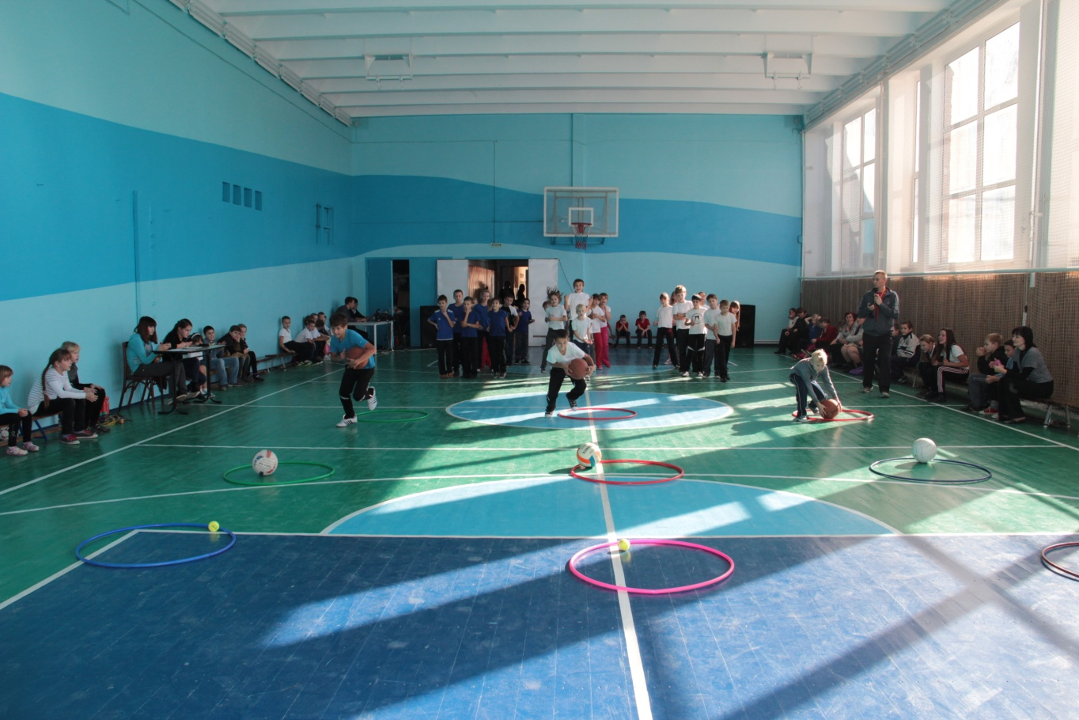

По сигналу судьи первый участник должен добежать до 1 обруча, взять баскетбольный мяч, добежать до 2 обруча, взять футбольный мяч, добежать до 3 обруча, взять теннисный мяч, оббежать фишку. Вернуться к 3 обручу положить теннисный мяч, добежать до 2 обруча, положить футбольный мяч, добежать до 1 обруча, положить баскетбольный мяч и передать эстафету следующему.

**4-Й КОНКУРС «Пять прыжков»**

Исходное положение: команда стоит в колонне по одному. На расстоянии 6 м и 12 м от линии старта лежат гимнастические обручи. В первом обруче лежит гимнастическая скакалка, второй обруч – пустой. На расстоянии 18 м стоит фишка. По сигналу судьи первый участник бежит до обруча, берёт скакалку, прыгает на ней до второго обруча (шаг – прыжок, шаг – прыжок), затем кладёт скакалку во второй обруч, оббегает фишку и бегом возвращается обратно, передаёт эстафету следующему участнику касанием руки.

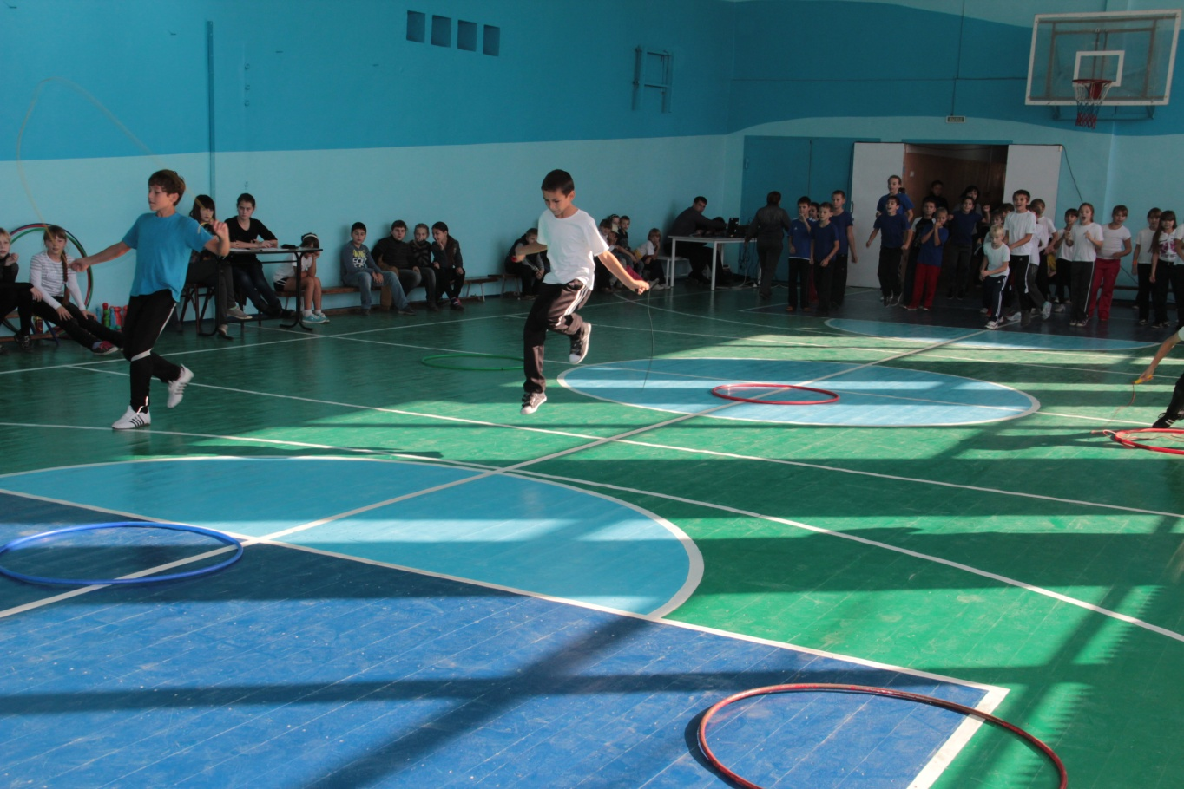

Следующий, бежит до фишки, оббегает её, берёт во втором обруче скакалку, прыгает на ней от второго обруча до первого, кладёт скакалку в первый обруч и передаёт эстафету следующему. Каждый участник должен выполнить не менее пяти прыжков, если он не успевает это сделать, от обруча до обруча, то выполняет прыжки на месте.

**Ведущий:**

Видим мы со стороны   
Команды в технике равны.

Взглянуть хотим мы побыстрей   
Чьи капитаны пошустрей.

**5-Й КОНКУРС «Преодоление препятствий».**

Исходное положение: команда стоит в колонне по одному. По сигналу судьи, участник добегает до скамейки и ложится на живот, лицом вперед. Любым способом. Не отрывая живота от поверхности скамейки необходимо преодолеть препятствие. Далее добежать до «минного поля» и «змейкой» оббежать все мины. Затем участник добегает до лежащего на полу гимнастического обруча.

Далее участник берет баскетбольный мяч из центра обруча и возвращается к своей команде, осуществляя ведение мяча. Передача эстафеты происходит в момент передачи мяча следующему участнику.

После этого участник выполняет все в обратной последовательности, добегает до обруча. Осуществляя ведение мяча, кладет его в центр, преодолевает «минное поле». Проползает по скамейке и передает эстафету касанием руки (до линии старта) любой части тела вновь стартующего.

**6 -Й КОНКУРС «Для классных руководителей».**

Из каждой команды приглашается по классному руководителю. Задача попасть в кольцо как можно больше раз с 3-х попыток.

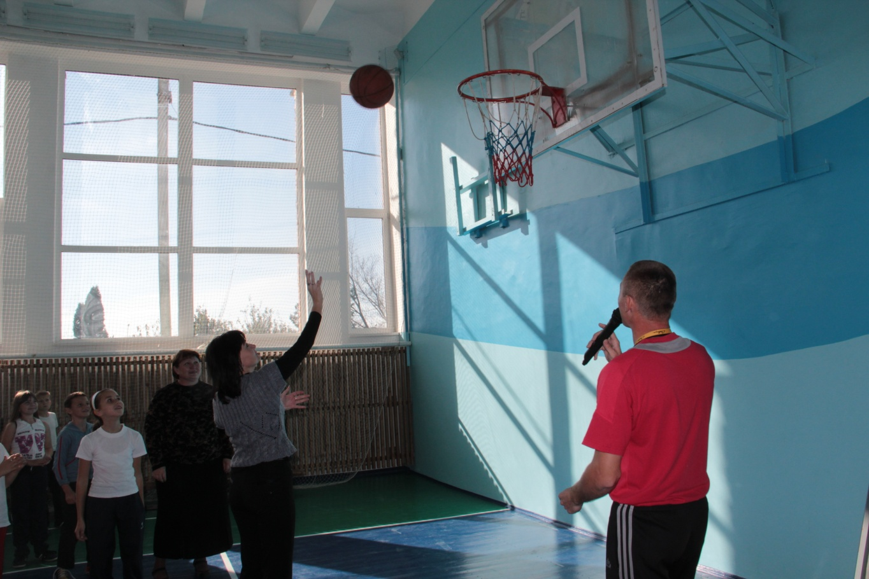

**7-Й КОНКУРС «Прыжки через скакалку».**

Команда стоит в колонне по одному. Двое участников держат скакалку за концы. Положение участников во время прыжков произвольное. По сигналу судьи боковые участники начинают вращать скакалку. Между ними располагаются все участники команды.. Засчитываются все правильно выполненные прыжки без остановки, без ограничения времени. В случае остановки, упражнение останавливается. Результат заносится в протокол. Высшее место занимает команда, чей капитан выполнил большее количество прыжков, остальные команды, занимают последующие места в зависимости от личных результатов капитанов в дополнительном раунде.

**Ведущий:** Последний вид соревнований,   
 Мы завершили и сейчас   
 Итог всех наших состязаний,   
 Пусть судьи доведут до нас. 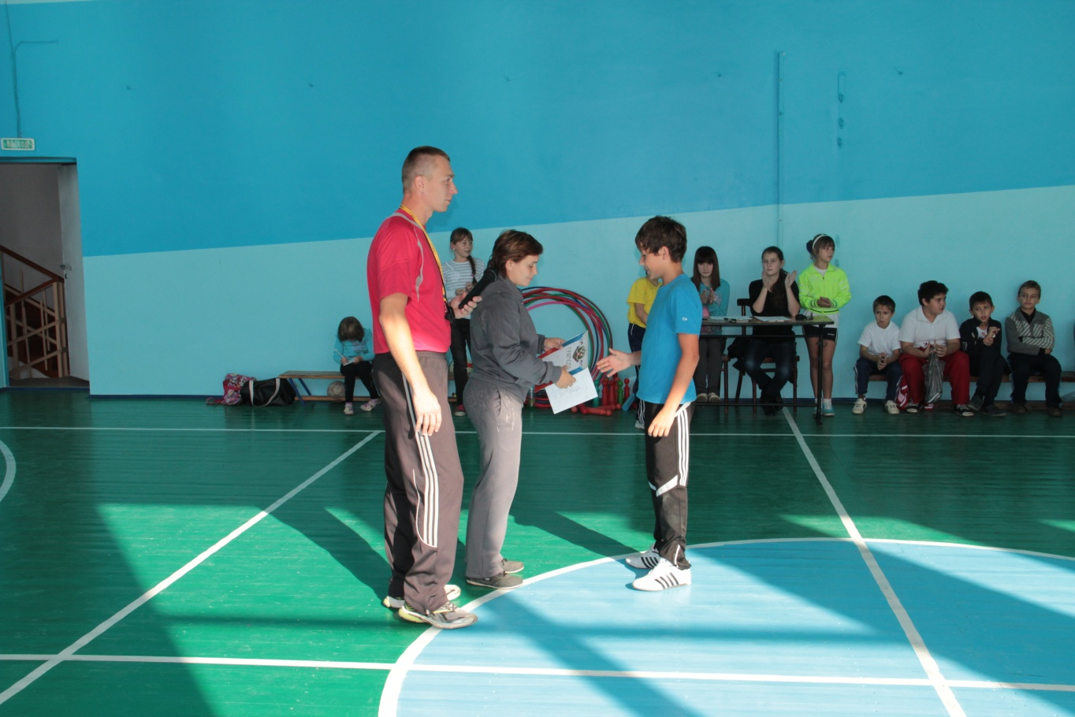

**Ведущий:** Уважаемые друзья! Вот и завершился наш праздник – праздник спорта и здоровья. Мы надеемся, что это не последняя наша с вами встреча на спортивной площадке.

Всем спасибо за вниманье,   
За задор и звонкий смех,   
За азарт соревнованья,   
Обеспечивший успех.   
Вот настал момент прощанья   
Будет краткой наша речь.

Говорим мы: «До свиданья!   
До счастливых новых встреч!»

